PRESSEMITTEILUNG
Die Weinlese 2023 bei Donnafugata
Der Jahrgangsverlauf in Contessa Entellina, Pantelleria, Vittoria und am Ätna.

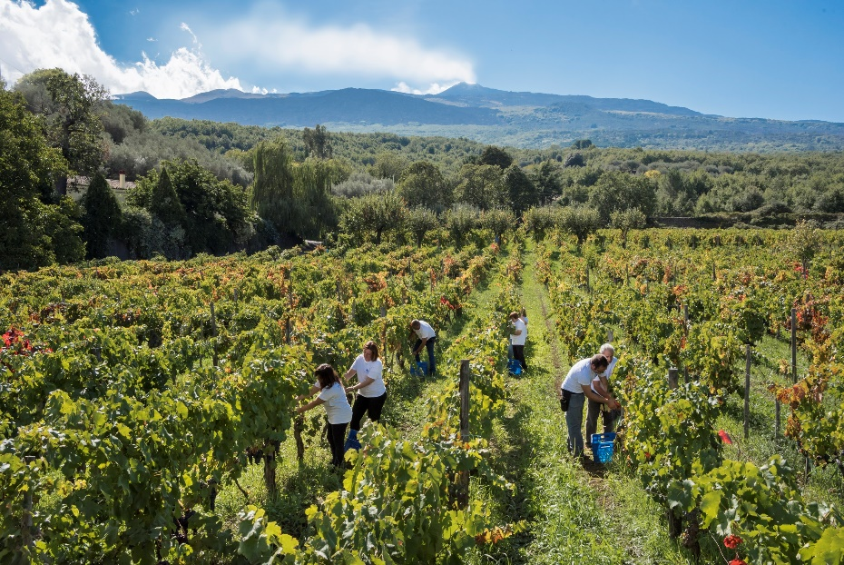
Das Weinjahr 2023 stellte Donnafugata vor große Herausforderungen. Das sehr unbeständige Wetter verlangte eine ständige Beobachtung der Weinberge und erforderte besondere agronomische Maßnahmen.
Nach einem regenarmen Winter sorgten ergiebige Niederschläge im Mai für eine gute Wasserversorgung der Böden, so dass die Reben die hohen Temperaturen, die im Juli etwa zehn Tage lang anhielten, gut verkrafteten. Die Hitze verlangsamte das vegetative Wachstum der Pflanzen, das sich ab Ende Juli dank der idealen klimatischen Bedingungen wieder normalisierte.
Im Weingut von Vittoria entsprach die 2023 erzeugte Traubenmenge in etwa dem Durchschnitt der vergangenen Jahre. In Contessa Entellina, auf Pantelleria und am Ätna dagegen blieb die Produktion unter dem Durchschnitt. Das lag vor allem daran, dass die geernteten Trauben etwas weniger kompakt waren und kleinere und leichtere Beeren hatten. Bei den roten Sorten begünstigten die kleinen Beeren eine ausgezeichnete phenolische Reife und hohe Tanninkonzentration, die die Voraussetzung für Weine mit guter Struktur und großem Entwicklungspotenzial bilden.
Dank der sorgfältigen Bewirtschaftung der Weinberge erbrachte die Ernte 2023 gut ausgereifte Trauben, die die Voraussetzung für Rosés mit ausgeprägtem Duft, Weißweine mit ausgezeichneter Säure und aromatischer Finesse sowie Rotweine mit reifen Tanninen und gutem Reifepotenzial sind.
Auf dem Weingut Contessa Entellina, im Herzen Westsiziliens, wurden insgesamt 604 mm Niederschlag verzeichnet, der Durchschnitt liegt hier bei 662 mm. Die ökologisch nachhaltige Bewirtschaftung umfasste eine integrierte Schädlingsbekämpfung, Gründüngung und die erstmalige Verwendung von mater-bi, einem vollständig kompostierbaren Material pflanzlichen Ursprungs. Um die Wasserressourcen effizienter zu nutzen, wurde das Wasserpotenzial der Blätter überwacht, so dass eine Entlastungsbewässerung nur in den Weinbergen durchgeführt wurde, in denen sie wirklich nötig war. Die Weinlese begann mit sieben bis zehn Tagen Verspätung Anfang August. Die ersten Trauben wurden für den Sektgrundwein des Metodo Classico geerntet. In der zweiten Augusthälfte kam die Ernte dann in vollem Umfang in Gang und wurde entsprechend der Reifezeit der 19 auf dem Weingut angebauten Rebsorten fortgesetzt und endete am 25. September. Die Erntemenge lag insgesamt unter dem Durchschnitt, aber die Qualität der Trauben entsprach den hohen Ansprüchen des Unternehmens.
Auch auf dem Weingut auf Pantelleria erforderte das Jahr 2023 sorgfältige agronomische Maßnahmen, die viel Handarbeit nötig machten. Insgesamt fielen 589 mm Niederschlag gegenüber dem langjährigen Durchschnitt von 473 mm. Im Vergleich zum Vorjahr, in dem die Niederschläge großzügiger ausfielen, war die Produktion im Jahr 2023 aufgrund der klimatischen Entwicklung geringer. Aber die gut ausgereiften Trauben waren von hoher Qualität und aromatischer Finesse. In den Gebieten mit früher Traubenreife, wie Punta Karace, begann die Weinlese in der ersten Augusthälfte, wobei die ersten Trauben zum Trocknen bestimmt waren. Nach Ferragosto ging die Ernte, je nach Reifezeit des Zibibbo, in den verschiedenen Gebieten weiter, und zwar sowohl für die zum Trocknen bestimmten Trauben als auch für die zur Herstellung von frischem Most. Die Ernte endete am 16. September. Die Qualität der Trauben war ausgezeichnet, die Produktionsmenge geringer als üblich.
In Acate, auf dem Weingut in Vittoria, war der Winteranfang von Dezember bis Januar durch leicht überdurchschnittliche Temperaturen gekennzeichnet, die von einem Kälteeinbruch und ergiebigen Niederschlägen im Februar ausgeglichen wurden. Insgesamt fielen 421 mm Niederschlag, verglichen mit dem Durchschnitt von 416 mm. Dank der Lage zwischen dem Meer und dem Iblei-Gebirge profitierten die Weinberge auch in den heißesten Sommermonaten von kühlen Brisen und guten Temperaturschwankungen zwischen Tag und Nacht. Die Nero d'Avola- und Frappato-Trauben erreichten einen idealen Reifegrad und ausgezeichnete Qualität. Die Ernte begann in den jüngeren Weinbergen in den ersten zehn Septembertagen und wurde Ende des Monats abgeschlossen. Die Produktion entsprach dem mengenmäßigen Durchschnitt der vergangenen Jahre, wobei in einigen Parzellen ein leichter Anstieg zu verzeichnen war.
Auf dem Weingut am Ätna, wo Donnafugata zwischen Randazzo und Castiglione di Sicilia Weinberge besitzt, gab es im Mai starke Regenfälle und im Juli überdurchschnittlich hohe Temperaturen. Dank der harten Arbeit im Weinberg führte der vegetative Produktionszyklus zu Trauben, die den gewünschten Reifegrad erreichten.
Die Weinlese begann am 12. September mit der Ernte des Nerello Mascalese für die Herstellung des Rosé, bei dem die Frische besonders hervorgehoben werden soll. Die Ernte des Carricante begann dann Ende September, während die Ernte des Nerello Mascalese für die Rotweine Anfang Oktober begann, als sich die ideale Zucker- und Phenolreife einstellte. Ende Oktober war die Lese abgeschlossen. Es war ein Jahr mit einem deutlichen Produktionsrückgang, vor allem beim Nerello Mascalese, der etwas weniger kompakte Trauben mit kleineren und leichteren Beeren hervorbrachte. Die Qualität der eingebrachten Trauben entsprach genau den Zielsetzungen.
Marsala, 26. November 2023
PUBLIC RELATIONS
Baldo M. Palermo baldo.palermo@donnafugata.it ph. + 39 0923 724 226
Emanuele Corsale emanuele.corsale@donnafugata.it ph. + 39 0923 724 225

